MOKYKLŲ, NORINČIŲ DALYVAUTI PROJEKTO
„NEFORMALIOJO VAIKŲ ŠVIETIMO PASLAUGŲ PLĖTRA“
KŪNO KULTŪROS IR FIZINIO AKTYVUMO UGDYMO EDUKACINIUOSE UŽSIĖMIMUOSE, PARAIŠKOS FORMA
Informacija apie švietimo įstaigą
1. | Pavadinimas |  | Akmenės r. Akmenės gimnazija
2. | Kodas |  | 190447774
3. | Juridinis statusas |  | Biudžetinė įstaiga
4. | Adresas |  | Laižuvos g. 7, Akmenė LT-85357
5. | Telefono numeris |  | (8 4) 255 9431
6. | El. pašto adresas |  | akvm@mail.lt
7. | Interneto svetainės adresas |  | http://akmenesgimnazija.lt/
Informacija apie švietimo įstaigos vadovą
8. | Vardas ir pavardė |  | Judita Ulmienė
9. | El. pašto adresas |  | ulm.judita@gmail.com
10. | Telefono numeris |  | 8 614 09 558
Informacija apie kontaktinį asmenį, dalyvaujantį šiame projekte
11. | Vardas ir pavardė, pareigos |  | Gitana Gricienė, pradinių klasių mokytoja
12. | El. pašto adresas |  | gitana.griciene@gmail.com
13. | Telefono numeris |  | 8 600 26 811
Vertinimo kriterijų atitikimas
14. | Bendrojo lavinimo mokykloje vykdomos programos (pvz., pradinio ir (ar) pagrindinio, ir (ar) vidurinio ugdymo) |  |  | Pradinio, pagrindinio ir vidurinio ugdymo
15. | Aprašomų iniciatyvų teminės sritys (t. y. fizinio aktyvumo ir (ar) sveikos gyvensenos ugdymo, ir (ar) saugios aplinkos kūrimo) |  |  | Fizinio aktyvumo ir sveikos gyvensenos ugdymo
16. | Mokyklos nuotolis nuo apskrities centro |  |  | 13 km
Iniciatyvų aprašymas
17. | Išvardykite, kokias vykdote švietimo įstaigoje iniciatyvas, susijusias su fiziniu aktyvumu, sveikos gyvensenos ugdymu ir saugios aplinkos kūrimu (pvz., renginiai, akcijos, projektai, edukaciniai užsiėmimai, NVŠ programos).
 | Kasmet dalyvaujame Sveikatos mokymo ir ligų prevencijos centro akcijoje „Apibėk mokyklą“, organizacijos „Gelbėkit vaikus“ Solidarumo bėgime. Kasmet gimnazijoje rengiamos sporto šventės, sveikuolių konkursas „Sveikuoliukai“, viktorina „Būk sveikas ir stiprus“, vykdomi projektai pasirinkta sveikatos ir aktyvaus judėjimo tema, estafetės „Tėvai ir vaikai“, vedamos netradicinės kūno kultūros pamokos, einame į žygius, kuriuose dalyvauja ir mokinių tėvai.
 | 17.1. Iniciatyvos(-ų) tikslas(-ai) ir uždaviniai (ne daugiau nei 3 uždaviniai vienam tikslui).
Tikslas – parodyti mokiniams, kad judėjimas – kelias į sveikatą, pilnavertį, prasmingą ir įdomų gyvenimą.
Uždaviniai
- Skatinti mokinius išbandyti įvairias veiklas ir taip daugiau judėti.
- Suteikti informacijos apie sveiką mitybą, judėjimo naudą.
- Ugdyti ištvermingas, stiprias, sveikas asmenybes.
 | 17.2. Aprašykite vykdomas fizinio aktyvumo, sveikos gyvensenos ugdymo ir saugios aplinkos kūrimo iniciatyvas. Vykdymo vieta, trukmė. Dalyvavusių mokinių ir kitų dalyvių skaičius, amžius ir klasės, partneriai, jų vaidmenys. Ką mokiniai veikė? Kokių rezultatų pasiekėte? Kaip žymėjote ir vertinote mokinių veiklos rezultatus ir kt. (rekomenduojama ne daugiau kaip 1 puslapis)?
Fizinio aktyvumo veiklas vykdome mūsų gimnazijoje, jos teritorijoje, Akmenės rajono apylinkėse. Bėgimo akcijose dalyvauja 1–4 klasių mokiniai ir mokytojos, leidžiamės į žygius po rajono apylinkes ir kasmet nužygiuojame vis daugiau kilometrų. Vykdome metinius projektus „Citrininiai pašnekesiai“, „Vanduo – mūsų gyvybės šaltinis“, „Sveikas maistas – gaminu pats“, „Mintys turi sparnus...“ ir kt., kuriuose ir tėvai pristato savo idėjas, parengtas veiklas su vaikais. Tėvai ir vaikai dalyvauja estafetėse, sporto varžybose. Mokykloje vedėme netradicines kūno kultūros pamokas su profesionaliu treneriu.
Džiaugiamės, kad savo pavyzdžiu paveikėme mokinius – jie kasdien kol būna mokykloje gurkšnoja vandenį, jo išgeria tikrai daug. Mokiniai į mokyklą atsineša namuose ruoštą maistą savo dėžutėse, valgo daug sveikiau, renkasi užkandžiams vaisius. Su malonumu žygiuojame ir skaičiuojame žingsnius, taip pat siekiame gerinti savo rezultatus. Kūno kultūros pamokose noriai dalyvauja visi, net turintys sunkių sveikatos problemų, bet tai jie daro savo noru ir užsidegimu. Jau ketverius metai puikiai sekasi įtraukti tėvus į klasės metinius projektus, kuriuose dalyvauja bent po vieną šeimos narį. Į mokyklą kviečiame svečių, profesionalų, kurie motyvuoja, suteikia žinių apie sportą, sveiką mitybą.
Projektus pristatome konferencijose, o mokinių pasiekimai, veiklos žymimi mokinių dienoraščiuose, klasės metraščiuose. Informacija skelbiama gimnazijos interneto svetainėje.
 | 17.3. Pateikite priedų sąrašą. Priedai gali būti pateikti įvairiomis formomis (pateiktys iki 10 skaidrių, iki 5 minučių trukmės vaizdo medžiaga, ne daugiau kaip 10 nuotraukų, užduotys, iliustracijos ir kt.).
 | 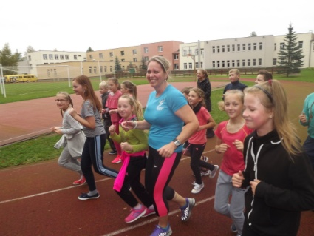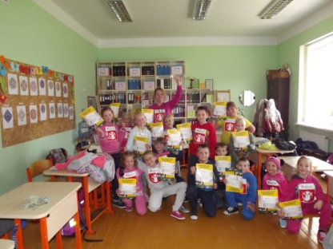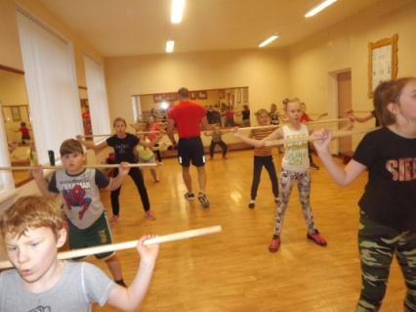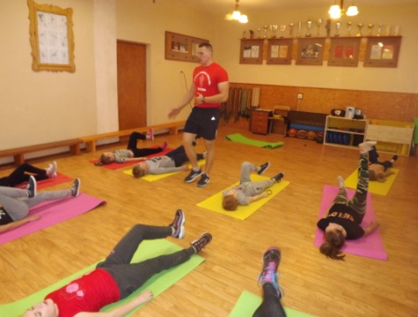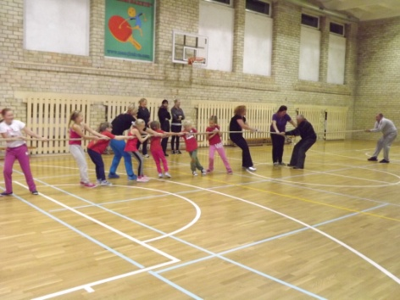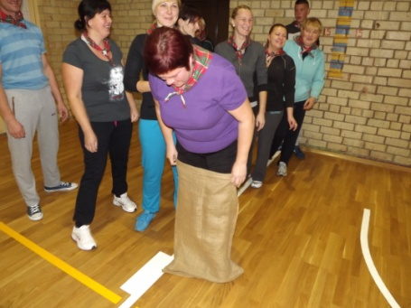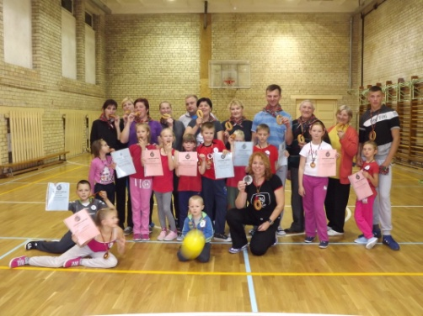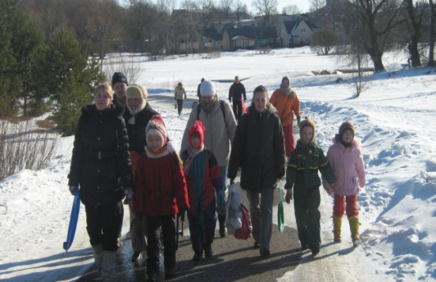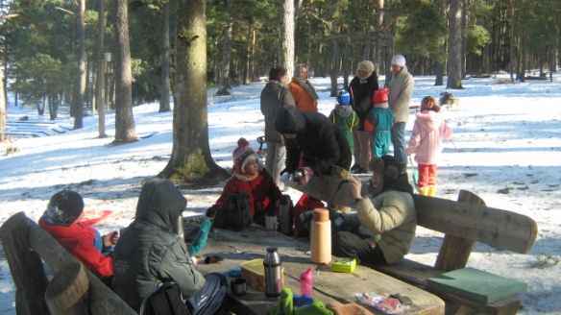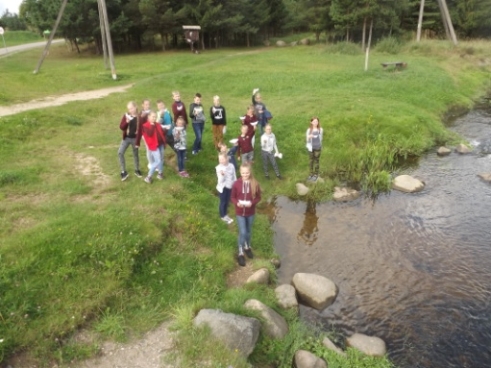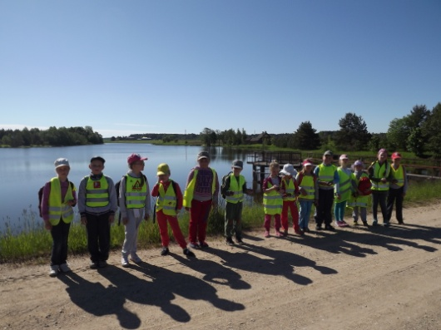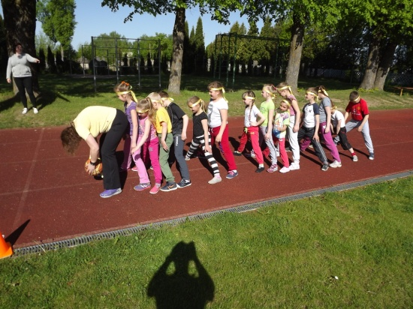
18. | Išvardykite, kokias planuojate vykdyti iniciatyvas, susijusias su fiziniu aktyvumu, sveikos gyvensenos ugdymu ir saugios aplinkos kūrimu, 2018–2019 mokslo metais. Nurodykite planuojamų iniciatyvų numatomą datą.
- Bėgimo akcijos, 2018 m. rugsėjo mėnuo.
- Akcija „Žingsnių dienos“, 2018 m. rugsėjo–lapkričio mėn.
- Veiklos su tėvais, 2018 m. rugsėjo–lapkričio mėn.
- Viktorinos, konkursai, 2019 m. sausio–vasario mėn.
- Tėvų ir vaikų dienos „Pajudėk“, 2019 m. kovo–gegužės mėn.
- Sveikos mitybos savaitė „Sveikas ir žalias maistas“, 2019 m. kovo–gegužės mėn.
- Sporto varžybos, 2019 m. kovo–gegužės mėn.
 | 18.1. Planuojamų iniciatyvų tikslas(-ai) ir uždaviniai (ne daugiau nei 3 uždaviniai).
 | Tikslas – skatinti tėvų ir vaikų glaudų ryšį, buvimą kartu, bendravimą ir bendradarbiavimą vykdant sveikos gyvensenos veiklas, skatinti pradinių klasių mokinių aktyvų judėjimą.
 | 18.2. Trumpai aprašykite planuojamas iniciatyvas, ketinamas įvesti naujoves.
 | Rugsėjo mėnesį per ilgąją pertrauką mokiniai bėgs arba žingsniuos lauke parinkta trasa. Kartą per mėnesį klasės rengs pranešimus apie sveiką mitybą, judėjimo naudą, sveikus patiekalus, judriuosius žaidimus ir kt. Sieksime į veiklas įtraukiami kuo daugiau mokinių tėvų.
Bendros nuostatos patvirtinimui
19. | Patvirtinkite, kad sutinkate viešai paskelbti parengtą paraiškos formoje esančią informaciją.
 | ▉ TAIP
20. | Patvirtinkite, kad prisiimate atsakomybę už mokinių saugą išvykų metu.
 | ▉ TAIP
21. | Patvirtinkite, kad mokykla sudarys bendradarbiavimo sutartį su Lietuvos mokinių neformaliojo švietimo centru dėl dalyvavimo kūno kultūros ir fizinio aktyvumo ugdymo edukaciniuose užsiėmimuose.
 | ▉TAIP
22. | Patvirtinkite, kad mokykla dalyvaus visuose dešimtyje užsiėmimų, o viename užsiėmime dalyvaus mažiausiai 15 mokinių.
 | ▉ TAIP
23. | Motyvuokite, kodėl jūsų mokykla nori dalyvauti projekte (ne daugiau nei 0,5 puslapio).
 | Mūsų mokykla įkurta tolimame Lietuvos kampelyje. Dauguma čia gyvenančių šeimų neturi finansinių galimybių suteikti vaikams džiaugsmo aplankyti ne tik kitas Lietuvos vietoves, bet ir dalyvauti edukacinėse programose. Pradinių klasių mokiniai yra labai smalsūs, kūrybingi ir judrūs, jie noriai dalyvauja įvairioje veikloje, todėl norime skatinti mažuosius mokinukus ir jų tėvus kabintis į gyvenimą šviesiomis mintimis, pozityvumu, noru ko nors siekti, užsibrėžti tikslų ir jų siekti, džiaugtis gyvenimu ir jį daryti gražesnį, nes tik nuo mūsų priklauso mūsų ateitis.
Kokių kūno kultūros ir fizinio aktyvumo ugdymo edukacinių užsiėmimų pageidautumėte? Kokios tikslinės grupės juose dalyvautų (pvz., plaukimas – 12–14 m. mokiniai, aerobika – 12–14 m. mokiniai)?
Mus tenkintų įvairios aktyvios fizinės veiklos, įvairūs edukaciniai užsiėmimai. Norime dalyvauti, veikti, judėti ir džiaugtis. Užsiėmimuose dalyvautų 7–10 metų mokiniai.

(parašas)
Švietimo įstaigos direktorė ____________________

